Nicolas STARC
Avancement Tableau de bord
Doc à regarder avec le programme arduino et le le programme Nextion Editor de l’écran de Valkyriz
Bilan global :
Pour l’écran, l’interface sur Nextion Editor a été réalisée et est normalement finie. La communication entre la carte Teensy et l’écran a aussi été faite (La Teensy envoie des données et des instructions à l’écran). C’est surtout la classification des problèmes critiques/non-critiques qui n’a pas été faites pour pouvoir afficher au cas par cas les problèmes sur l’écran. De plus, je n’ai pas communiqué en CAN avec le VCU (entre la Teensy et le VCU). Il faut utiliser un Can tranceiver et comme le VCU n’était pas finie je n’ai pas pu recevoir ses informations (demande à Maxime Lemonnier il devrait bien savoir lire du CAN avec Arduino).
- Branchement de l’écran
Pour alimenter l’écran je passais par la Teensy que j’alimentais elle-même à partir du câble USB de mon PC. Comme le montre le schéma ci-dessous il est possible d’alimenter la Teensy par du 5V (ce qui sera fait en pratique sur la voiture). En toute logique, tu branches le cable rouge sur le 5V (Vin) et le noir sur la masse. Pour la transmission d’information, il faut que tu branches le câble jaune (RX) au pin 1 (TX1) sur la carte. Normalement pas besoin de connecter l’autre câble car l’écran n’envoie aucune information à la Teensy. !!! Un tuto très utile qui pourra : https://www.youtube.com/watch?v=wIWxSLVAAQE )
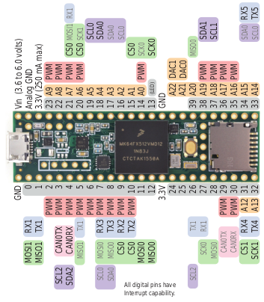
Datasheet TEENSY 3.5
- Interface Nextion editor :
Nextion Editor est le logiciel qui permet de coder et régler l’interface de l’écran. C’est assez interactif. Voici quelques liens qu’il est intéressant de regarder avant de travailler sur Nextion Editor :
- https://nextion.tech/editor_guide/
- https://nextion.tech/datasheets/nx4827p043-011r/
- https://wiki.iteadstudio.com/index.php?title=Nextion_Instruction_Set&oldid
- https://nextion.tech/instruction-set/
Il y a aussi pleins de vidéos Youtube qui pourront certainement t’aider.
Voici un aperçu de l’interface de l’editor :
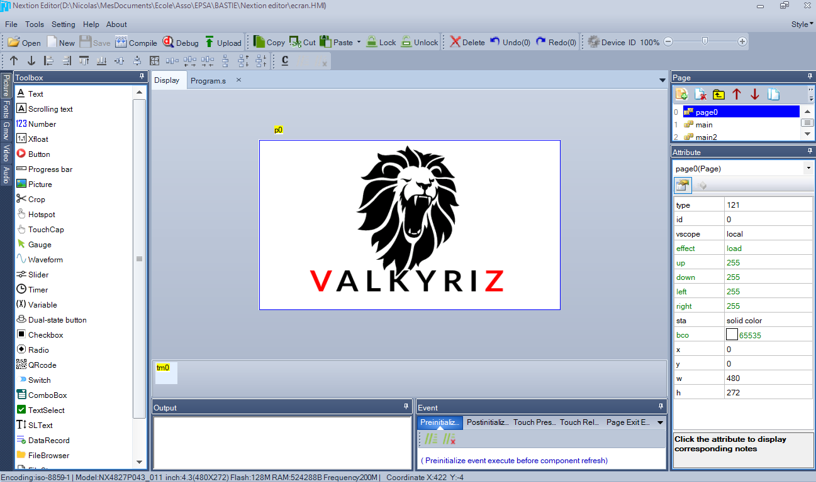
1
2
3
4
5
Zone 1 : Tout les types d’éléments que tu peux ajouter
Zone 2 : Page que tu es en train de modifier
Zone 3 : Code lié à la page en cours (je te conseille d’aller voir les liens plus haut pour voir ce que ça veut dire)
Zone 4 : Info sur l’élément que tu modifies (ce qui est en vert sont des valeurs modifiables pour l’élément)
Zone 5 : Les différentes pages que tu peux afficher

En termes de conception pour l’écran, j’affiche le logo de Valkyriz puis on tombe sur la page de base avec les températures et % de batterie (à gauche un message s’affiche qd il y a un problème non critique).
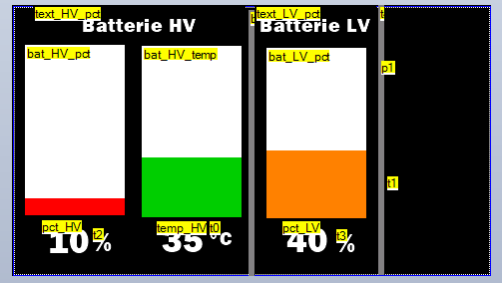
Lorsqu’il y a un problème non critique, on tombe sur la page ci-dessous où le logo attention clignote pendant 5 secondes et on retombe sur la page de base (main) mais avec le problème affiché cette fois ci à gauche (reste à afficher le problème correspondant).
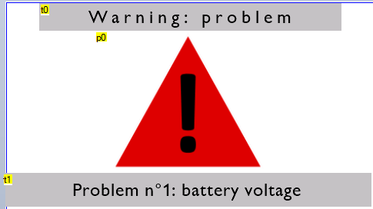
Lorsqu’il y a un problème critique, on change de page mais de manière définitive (main3) en demandant au pilote de quitter le véhicule.
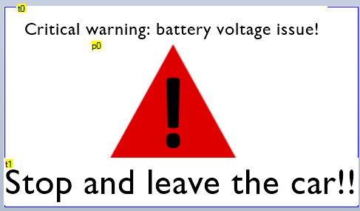
Pour les problèmes critiques/non critiques il faut se référer à la liste du VCU que je ne connais pas. Pour les codes couleurs des barres :
Charge batterie : entre 10 et 20 : rouge, entre 20 et 40 : orange et sinon vert
Température batterie : en dessous de 40 degrés vert [40 :50] : orange et [50 :60] : rouge (la batterie ne montera pas au dessus de 60°C car tout se coupe)

Il faudra trouver un moyen d’afficher les plusieurs problèmes non critiques sur l’écran car actuellement on ne peut en afficher que un à la fois.
Si vous avez des difficultés à utiliser Nextion Editor, je ne peux que vous conseiller les liens plus hauts et des vidéos Youtube.
- Flasher le programme sur l’écran (physique) :
C’est une manip que tu vas tout le temps faire pour tester l’écran. Il faut d’abord faire « Debug » puis « File → TFT File Output » et le sauvegarder sur ta carte SD. Je te conseille de stocker le programme global sur ton ordi et n’enregistrer que le programme TFT sur la carte SD (ne mettre que ça dessus). En suite tu nets la micro SD dans l’écran, tu l’alimentes et il va charger le programme (il affiche un écran blanc avec le chargement en cours). Une fois le chargement fini, il faut couper l’alimentation, enlever la carte SD et réalimenter l’écran.
- Programme Arduino (à flasher sur la Teensy) :
J’ai fait le choix de ne coder que des fonctionnalités de base dans le Nextion Editor (changement de page et clignotement d’icone). Pour le reste, un programme Arduino sera chargé de lire les informations du VCU (RESTE A FAIRE) et renvoyer les informations judicieuses à l’écran sous forme de commande à l’écran directement (partie à aboutir et adapter avec la lecture du VCU).
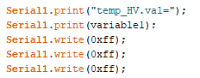
Pour apprendre à coder en Arduino, je te conseille de regarder des tutos de base sur internet mais globalement les lignes à bien connaître pour communiquer avec l’écran sont celle ci-dessus. Par exemple, ici on change la valeur de la température. Il faut bien mettre tout ce pattern pour envoyer une information. Le langage s’approche du C++.

!Petit paragraphe sur le VCU et le CAN : Il faut utiliser un CAN Tranceiver ( ref WCMCU-230), mais je ne sais vraiment pas lire du CAN. Je sais juste qu’il faudra faire attention aux unités des valeurs lors de la conversion. LIRE LE CAN DU VCU EST LA PRIORITE ! Demandez à Maxime sur ce point là si il est d’accord.

